【PDA操作手册】

文档信息

作者： | 柯俊杰
创建日期: | 2023-8-9
审核者:
审核日期:
最后修订者：
最后修订日期:
文档类型： | 操作手册

文档修订历史

版本号 | 修订日期 | 修订者 | 修订内容
1.0 | 2023-08-9 | 柯俊杰 | 初版

目录
目录
文档信息 1
文档修订历史 1
目录 2
1、PDA常用功能 3
1.1登录页面 3
1.2 入库组盘 4
1.3 呼叫AGV 6
1.4人工出库 8
1.5 出库叫料 9

1、PDA常用功能

1.1登录页面
第一步：输入账户密码
第二步：点击登录
附图：
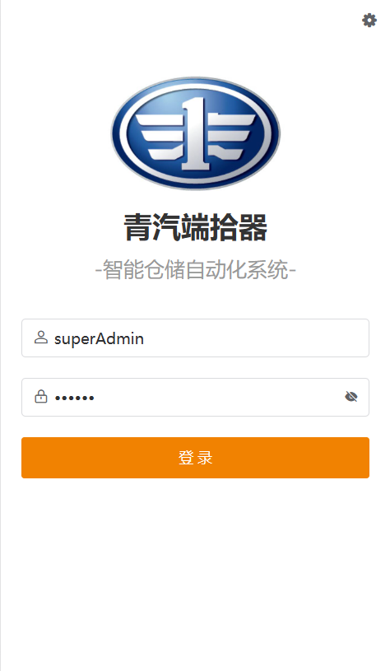
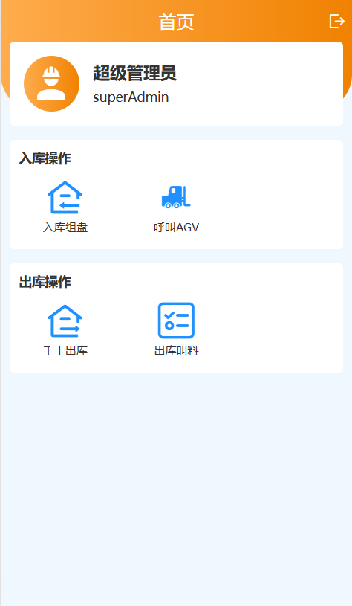

1.2 入库组盘
点击入库组盘，进入入库组盘页面，输入小车编号
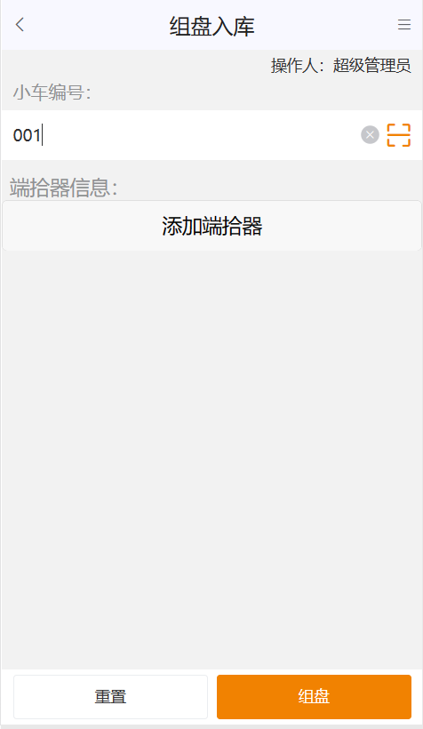
点击添加端拾器，可以输入端拾器编号搜索指定端拾器，或者下滑寻找，找到需要的端拾器后点击，返回组盘页面
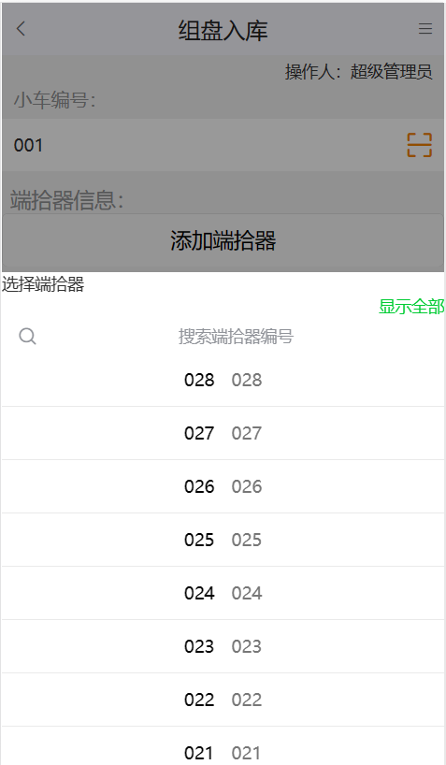
点击显示全部，可以清除查询条件，显示全部端拾器
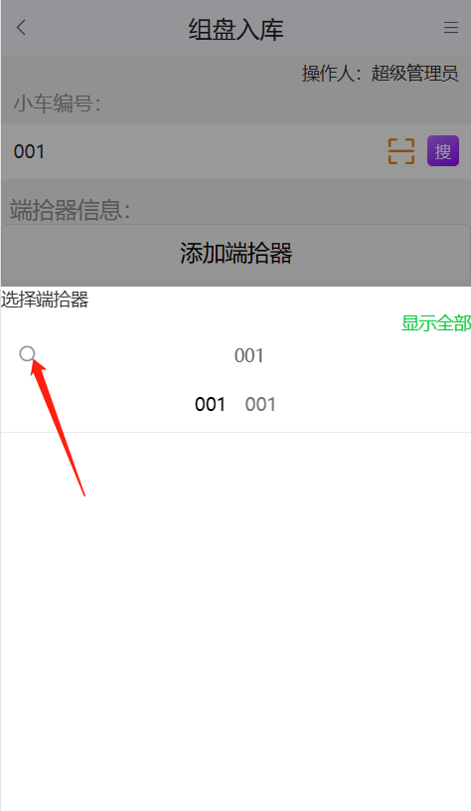
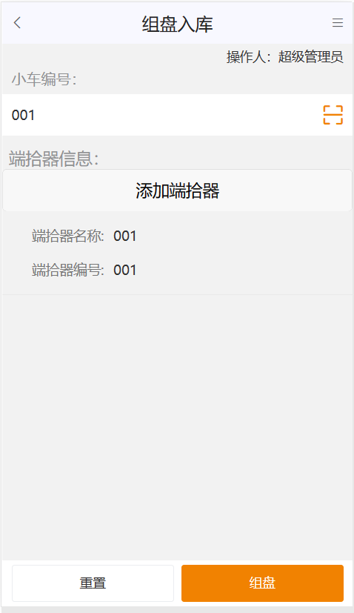
点击组盘，完成组盘

1.3 呼叫AGV
点击呼叫AGV，进入呼叫AGV入库界面
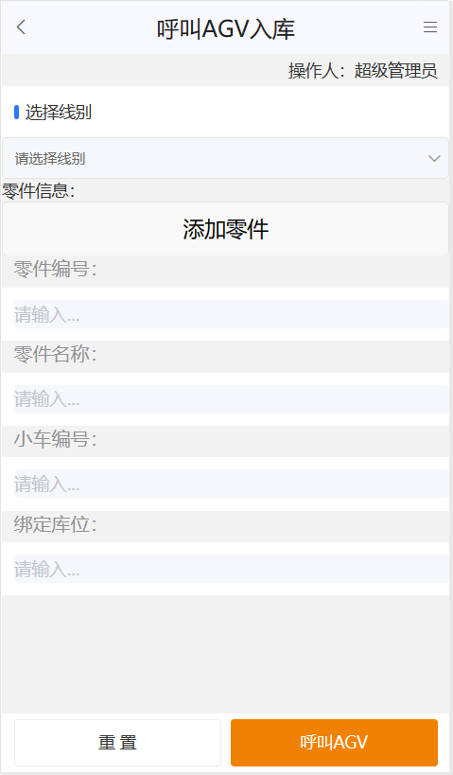
点击添加零件
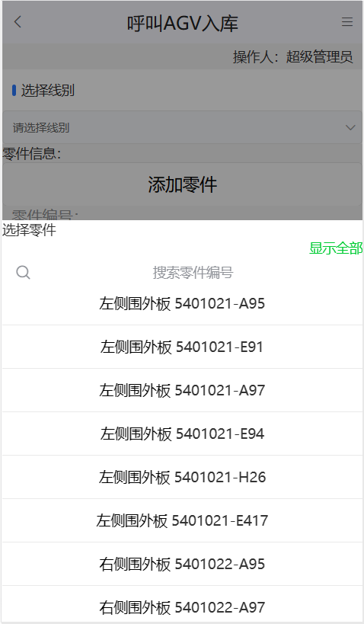
可以模糊搜索零件编号
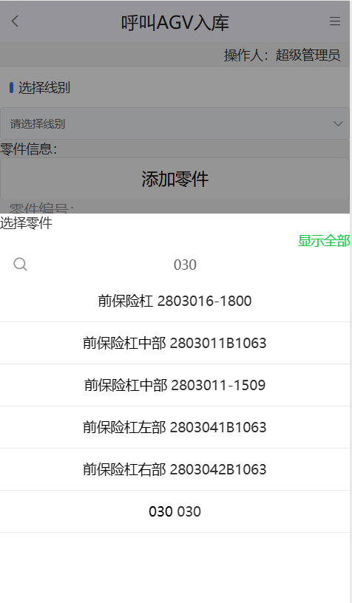
点击要入库的零件，返回入库页面，生产线等信息自动带入，点击呼叫AGV，确认呼叫，生成对应产线的入库任务
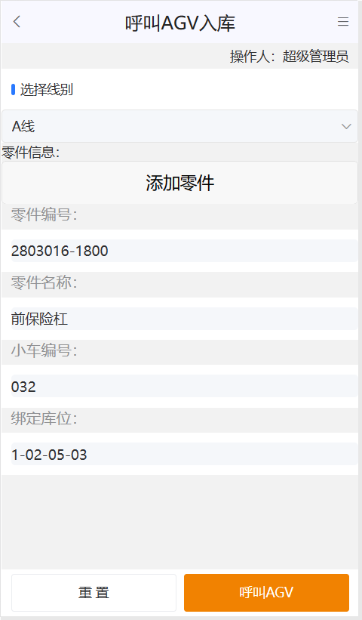

1.4人工出库
点击人工出库，进入人工出库界面，通过输入小车编号或者零件号来搜索指定的库存来出库，两个条件都是可填可不填，点击【搜】按钮来进行搜索
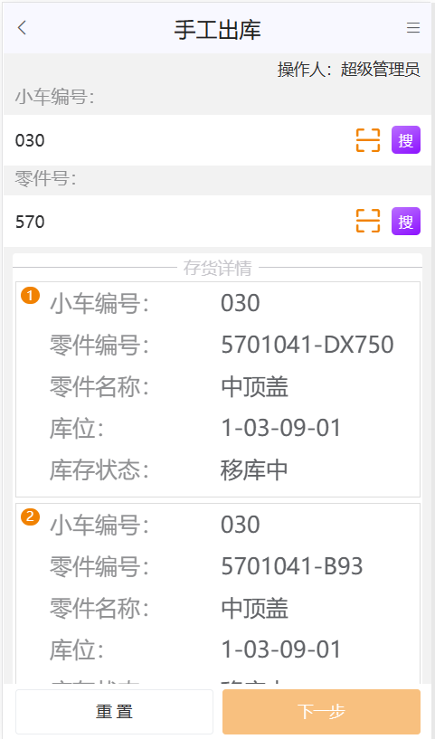
选中要出库的库存，点击下一步，选择线别，点击确定，即完成手工出库
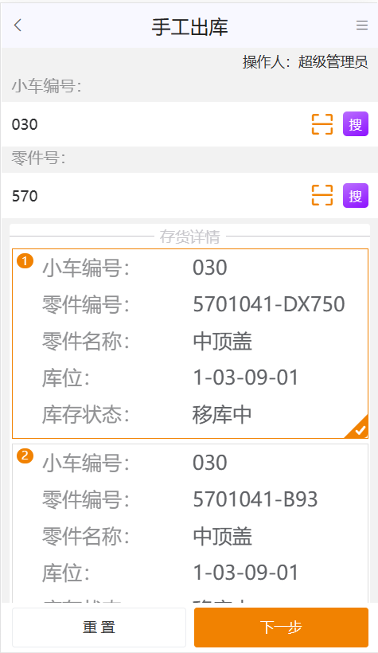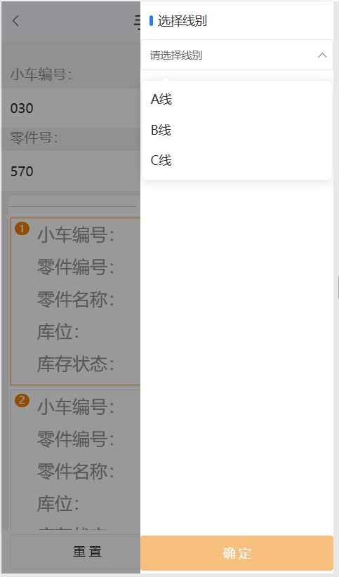

1.5 出库叫料
点击出库叫料，进入叫料出库界面，点击添加零件按钮，可以搜索零件号，点击要出库的零件，点击呼叫AGV，即可完成出库操作
